Lab 15

Alumno: Sebastian Ferreyra Cornejo

Palma:

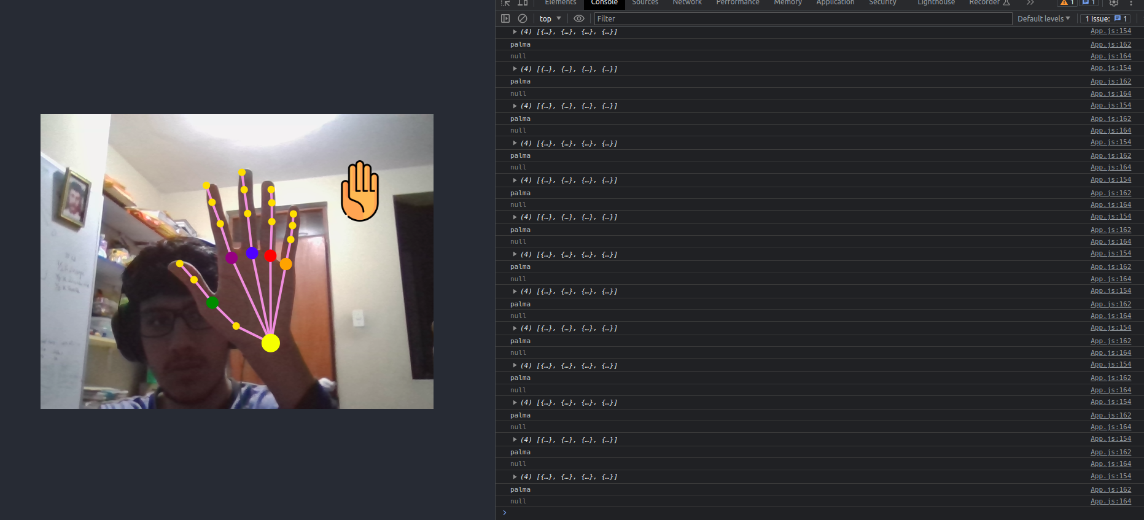

Código:

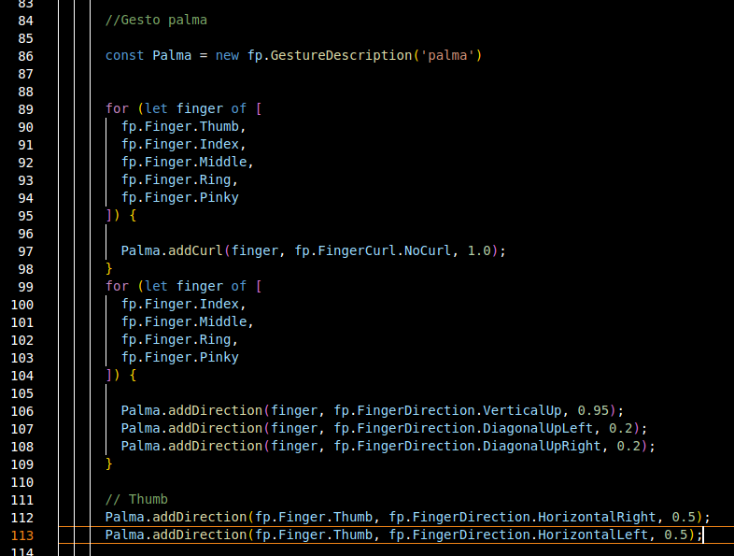

**ok:**

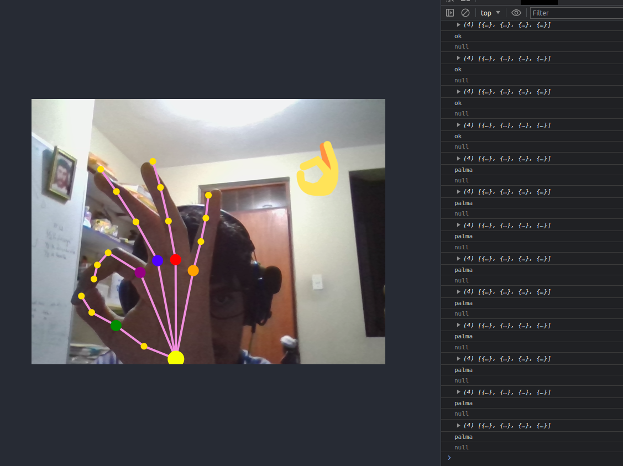

**Codigo:**

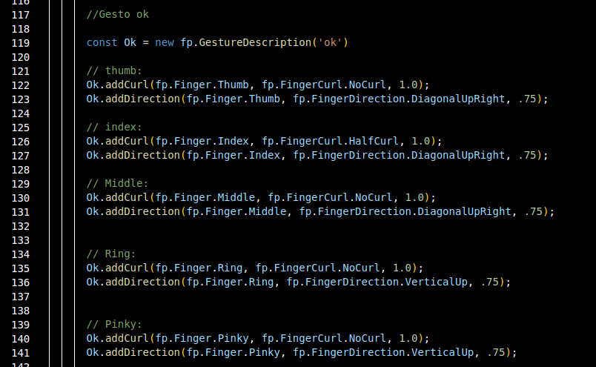

**Preguntas**

**3. Cómo utilizaría el reconocimiento de gestos para una aplicación comercial? De**

**un par de ejemplos. ¿Qué sería necesario implementar adicionalmente?**

Juegos: Uno de los usos más populares del reconocimiento de gestos son los juegos. En este caso, los gestos del jugador son captados por un sensor o una cámara y utilizados para controlar el juego. Por ejemplo, en un juego de disparos en primera persona, el jugador puede hacer un gesto con la mano para recargar el arma o apuntar para disparar. En este caso, el juego tendría que ser capaz de reconocer y responder a gestos específicos, así como de asignarlos a acciones del juego.

Señalización digital interactiva: En comercios u otros espacios públicos, la señalización digital interactiva puede utilizarse para que los clientes participen en una experiencia interactiva. En este caso, los clientes pueden utilizar gestos con las manos para navegar por las distintas opciones de la pantalla. Por ejemplo, un cliente puede hacer un gesto circular para desplazarse por un carrusel de productos o señalar con el dedo un artículo concreto. Para esta aplicación, sería necesario implementar un software de reconocimiento de gestos que pueda detectar y responder a gestos específicos de la mano, así como el software de señalización digital para mostrar e interactuar con las opciones.